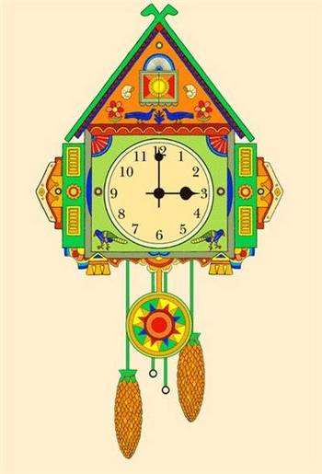

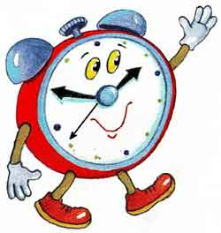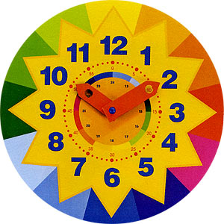

**Мини – музей «ЧАСЫ»**

Созданпод руководством воспитателей старшей группы: Суворовой Надежды Валерьевны, Румянцевой Елены Константиновны.

**ХАРАКТЕРИСТИКА ПОМЕЩЕНИЯ**

Музей размещается в групповом помещении старшей группы. Весь наглядный материал расположен на высоте, доступной детям дошкольного возраста, выполнен из современных материалов, красочно и эстетично оформлен. Все экспонаты удобно размещены для восприятия детьми дошкольного возраста.

**АКТУАЛЬНОСТЬ**

Создание мини – музеев в ДОУ актуально в настоящее время, поскольку расширяет кругозор детей, дает возможность обогатить знания дошкольников об окружающем мире. Также обогащает предметно – развивающую среду новыми формами работы с детьми и их родителями. Происходит формирование у дошкольников представления о музее; формирование проектно- исследовательских умений и навыков; формирование умения самостоятельно анализировать и систематизировать полученные знания; развитие творческого и логического мышления, жизненной позиции. Важная особенность мини-музеев — участие в их создании детей и родителей. Дошкольники чувствуют свою причастность к мини-музею. Они могут: участвовать в обсуждении его тематики, приносить из дома экспонаты, могут проводить экскурсии для младших, пополнять их своими рисунками. Ориентировка во времени жизненно необходима ребенку как будущему члену общества, служит базисом его личностной культуры. Специфические особенности времени как объективной реальности затрудняют его восприятие детьми. Деятельность мини – музея «ЧАСЫ» делает формирование представлений о времени предметом специального внимания детей, создает наиболее благоприятные условия для усвоения детьми четкого представления о времени.

**ЦЕЛЬ:** формирование временных представлений у детей старшей группы посредством построения диалогического взаимодействия взрослого и воспитанника в познавательно-исследовательской деятельности в мини – музее «ЧАСЫ».

**ЗАДАЧИ**: •Реализация направления музейной педагогики;

•Обогащение предметно-развивающей среды;

•Обогащение познавательного процесса новыми формами в процессе ознакомления с временными представлениями;

•Формирование у дошкольников представлений о музее;

•Расширение кругозора;

•Развитие познавательных способностей и познавательной деятельности; •Формирование проектно-исследовательских умений и навыков;

•Включить родителей и детей в поисково-исследовательскую работу, сбор информации по заданной теме.

**ФИЗИЧЕСКОЕ СОСТОЯНИЕ:**

Представленные предметы находятся в удовлетворительном состоянии. Все предметы подвергаются при поступлении в фонд мини-музея чистке с учетом специфики материала, из которого они изготовлены.

**ЭКСПОЗИЦИОННАЯ РАБОТА**

**1.**Экспозиции мини-музея используются по мере необходимости на занятиях и индивидуальной работе с детьми дошкольного возраста.

**2**.Экспозиция носит мобильный характер, обновляется по мере поступления новых экспонатов.

**ЭКСКУРСИОННО - МАССОВАЯ РАБОТА:**

Основные посетители – дети, посещающие детский сад, родители, педагоги, гости группы.

Материалы мини-музея широко используются в образовательной деятельности: по художественному творчеству, чтению художественной литературы; в совместной деятельности педагога с детьми, при проведении индивидуальной работы, в работе с родителями.

**ПРИНЦИПЫ ФУНКЦИОНИРОВАНИЯ МУЗЕЯ**

• принцип учета возрастных особенностей дошкольников;

• принцип опоры на интересы ребенка;

• принцип осуществления взаимодействия воспитателя с детьми при руководящей роли взрослого;

• принцип наглядности;

• принцип последовательности;

• принцип сотрудничества и взаимоуважения;

• принцип психологической комфортности и безопасности деятельности.